Открытые уроки по пожарной безопасности на День знаний

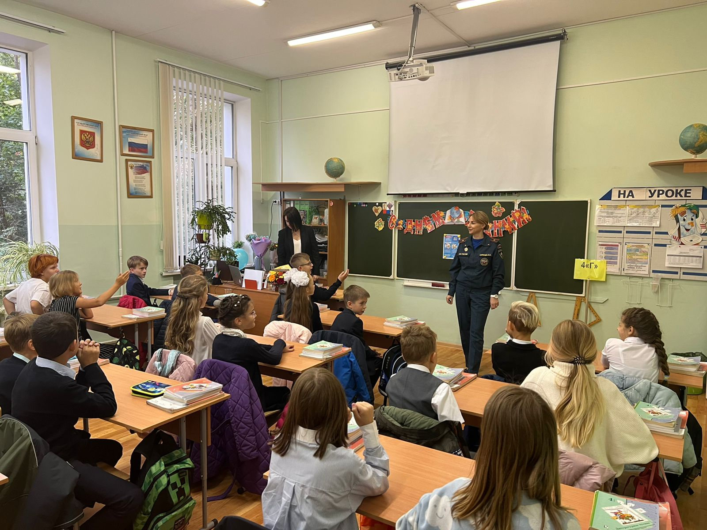
Сегодня у школьников начался новый учебный год. После торжественных линеек ученики заняли свои привычные места за партами.
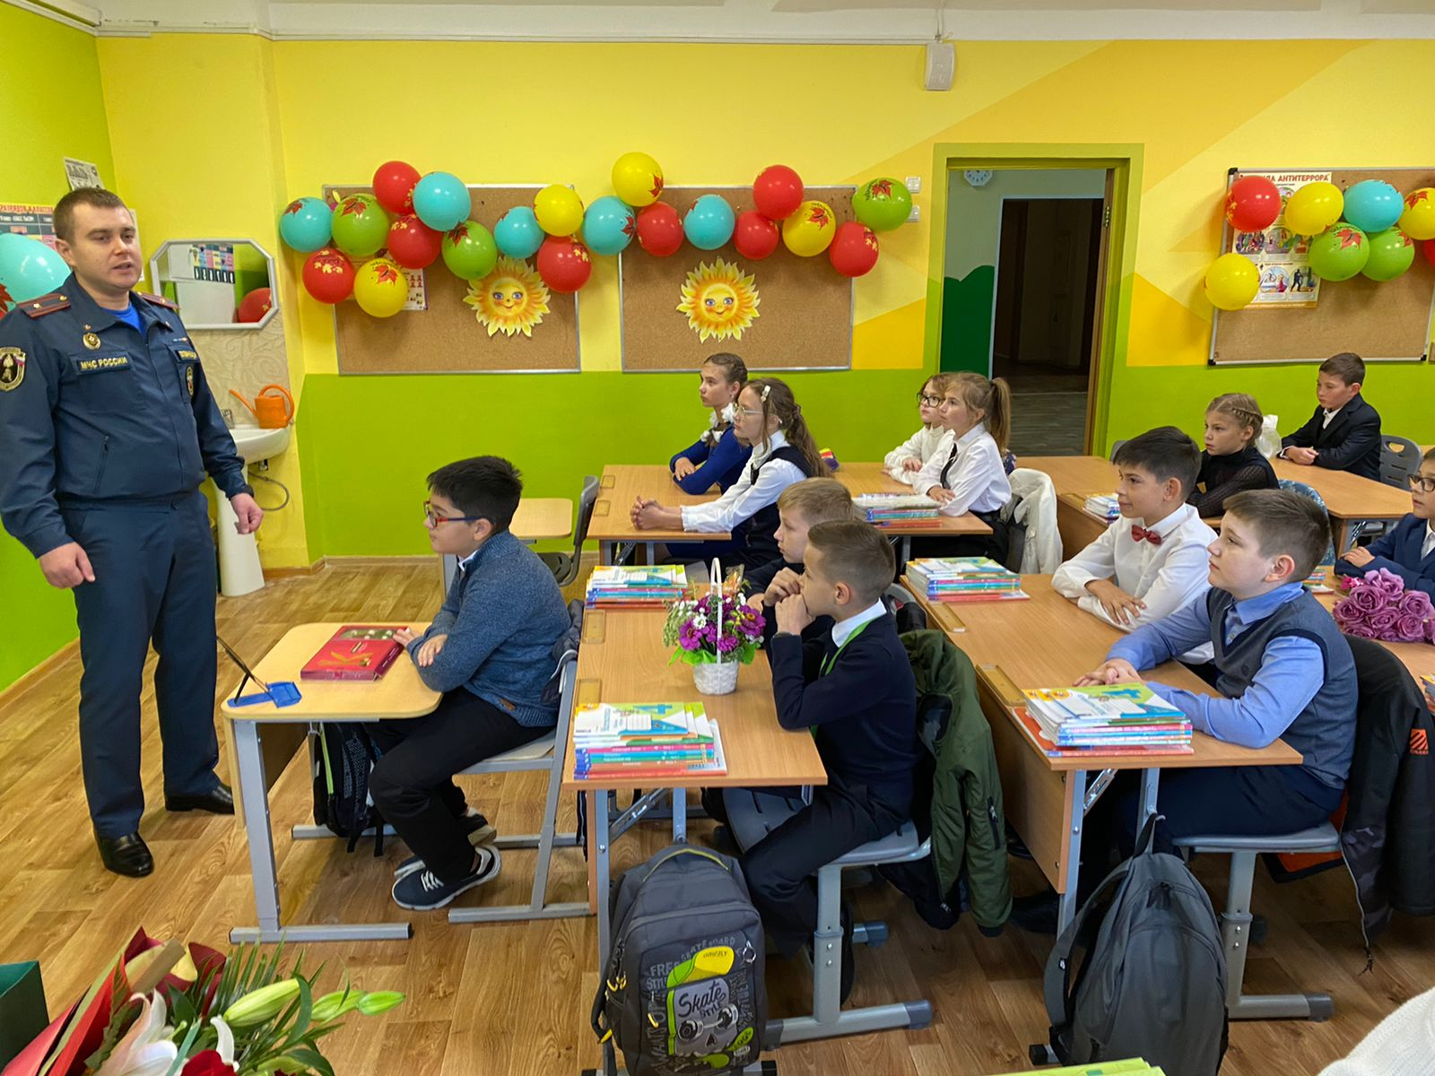

Сотрудники Управления по ЮЗАО Главного управления МЧС России по г. Москве провели открытые уроки по вопросам пожарной безопасности, а также ответили на все вопросы, интересующие детей.
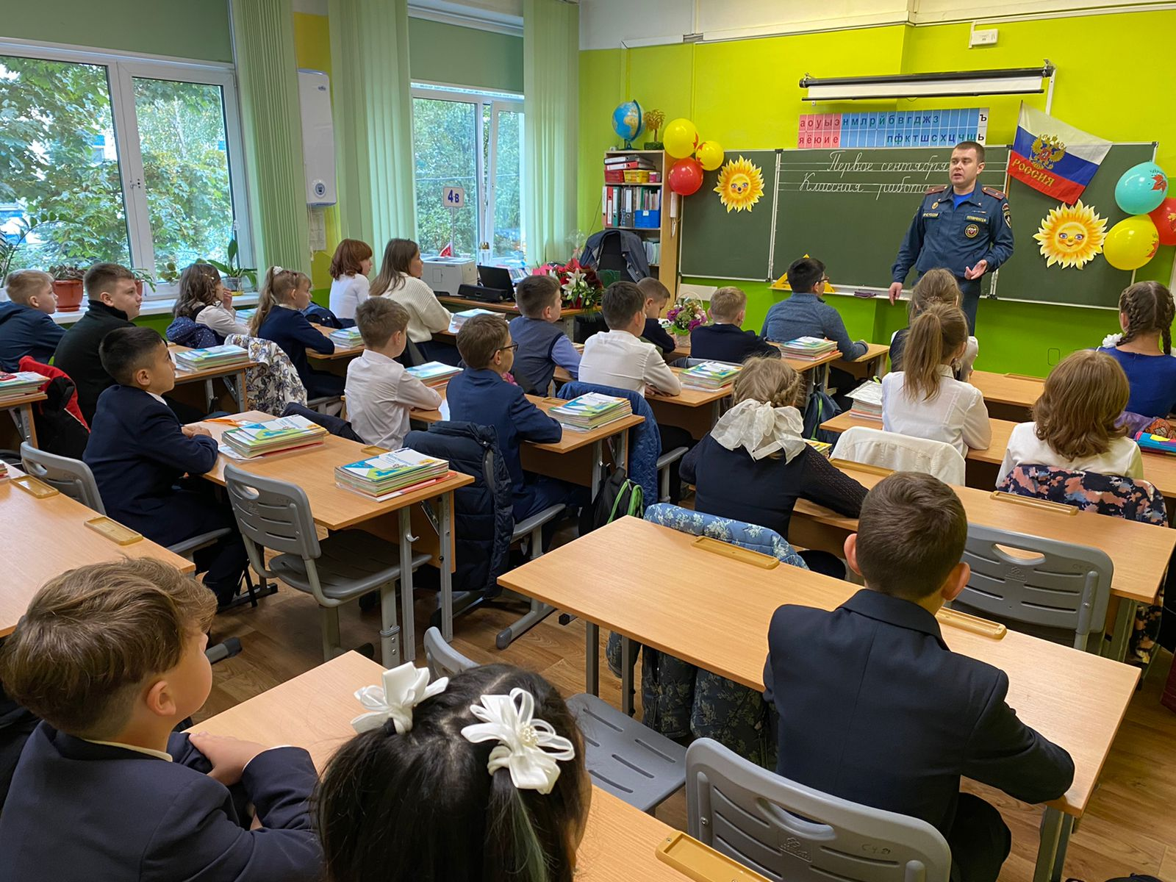

Главной задачей таких уроков является формирование у детей культуры безопасного поведения и напоминание хорошо известных правил.
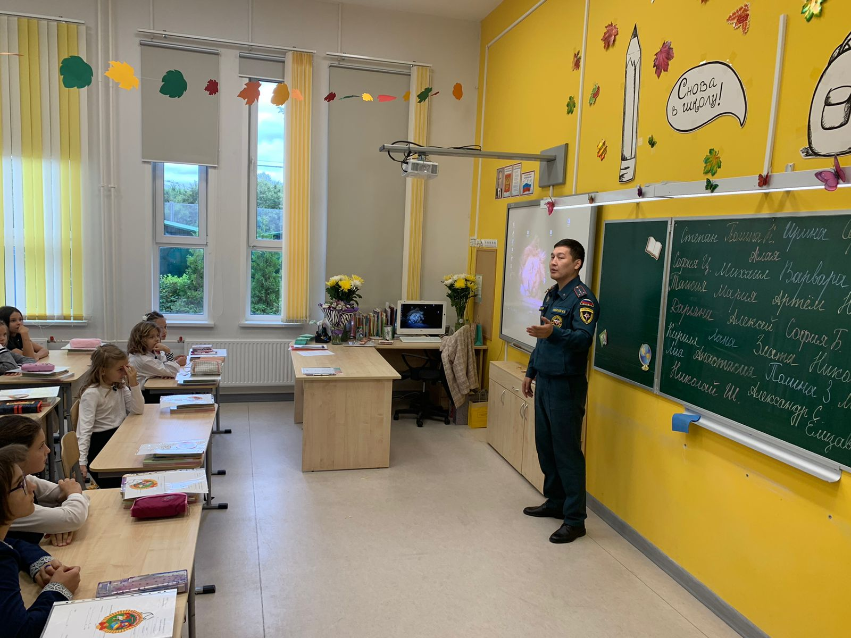

Сотрудники напомнили школьникам номера вызова экстренных служб и объяснили, что делать в случае обнаружения пожара и других чрезвычайных происшествий.
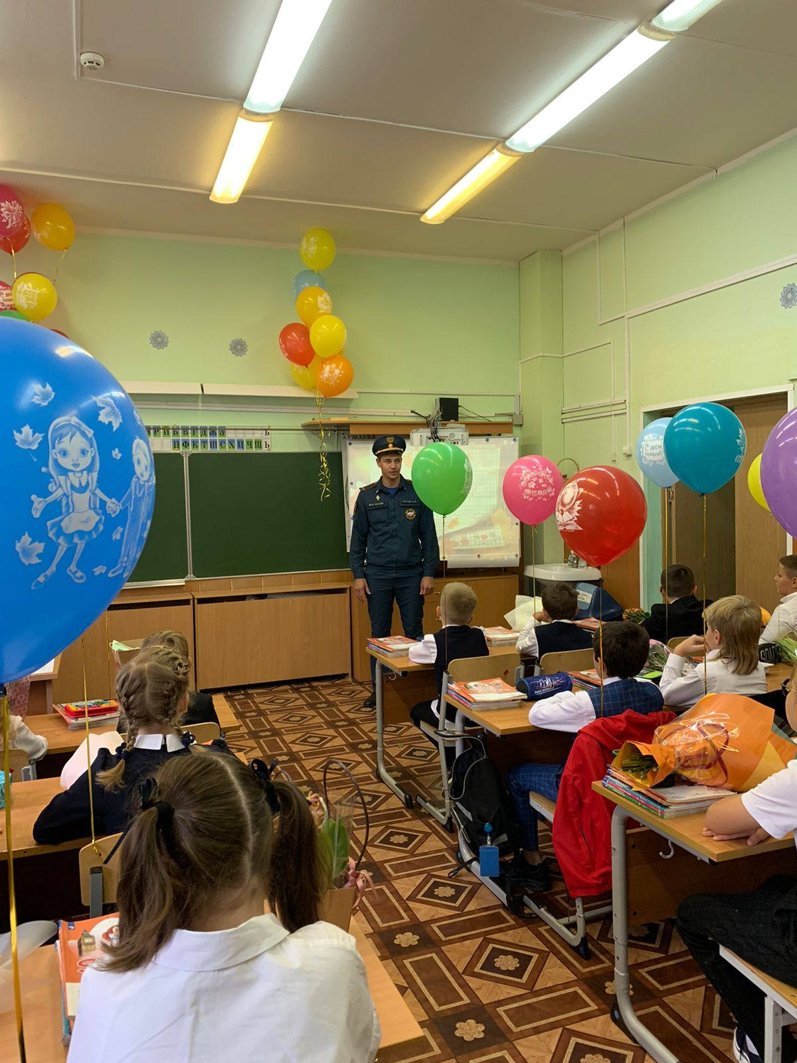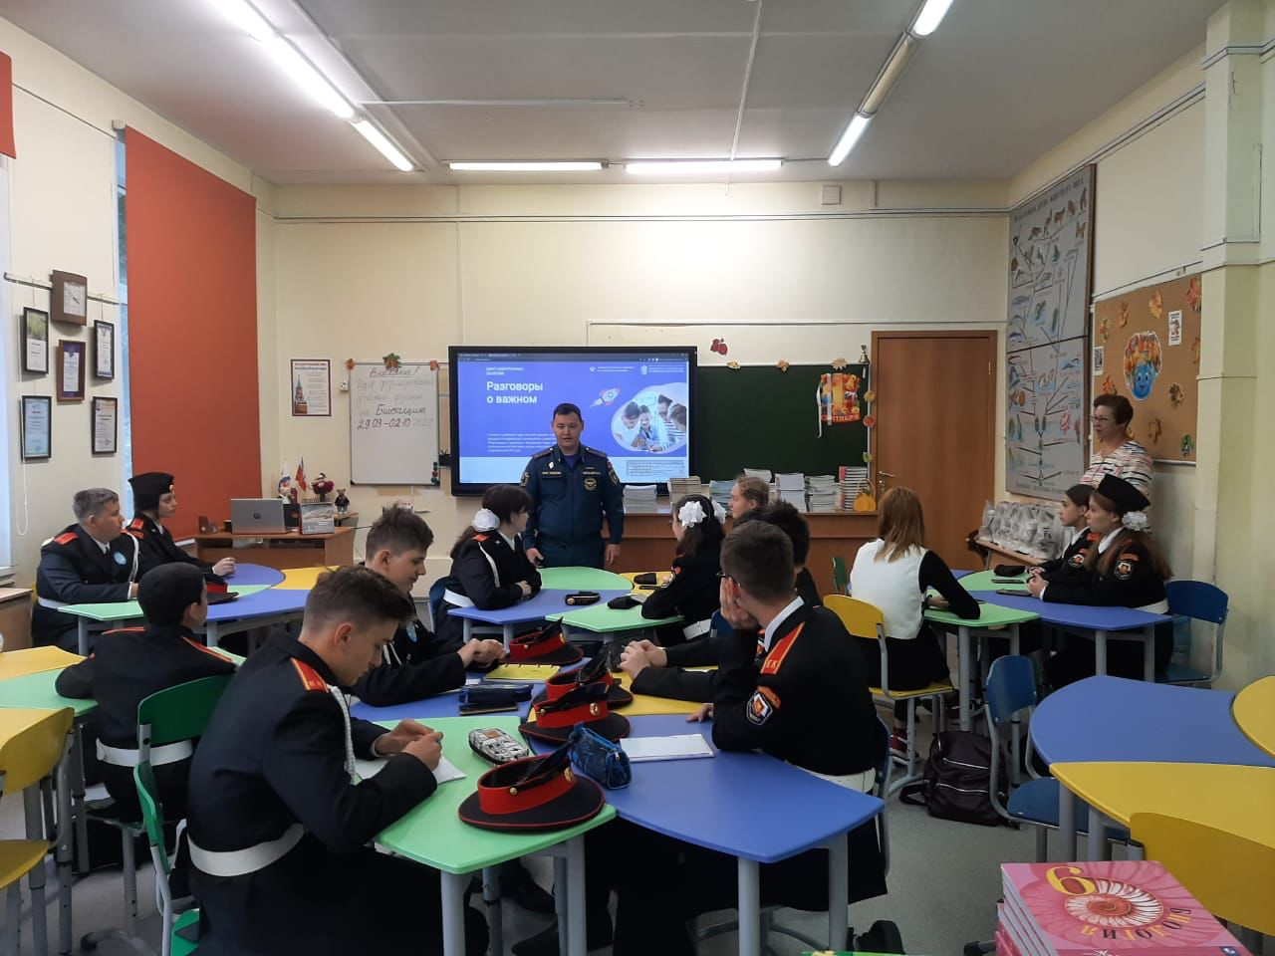

Школьники с интересом участвовали в разговоре о безопасности, делились своими историями из жизни и задавали вопросы.

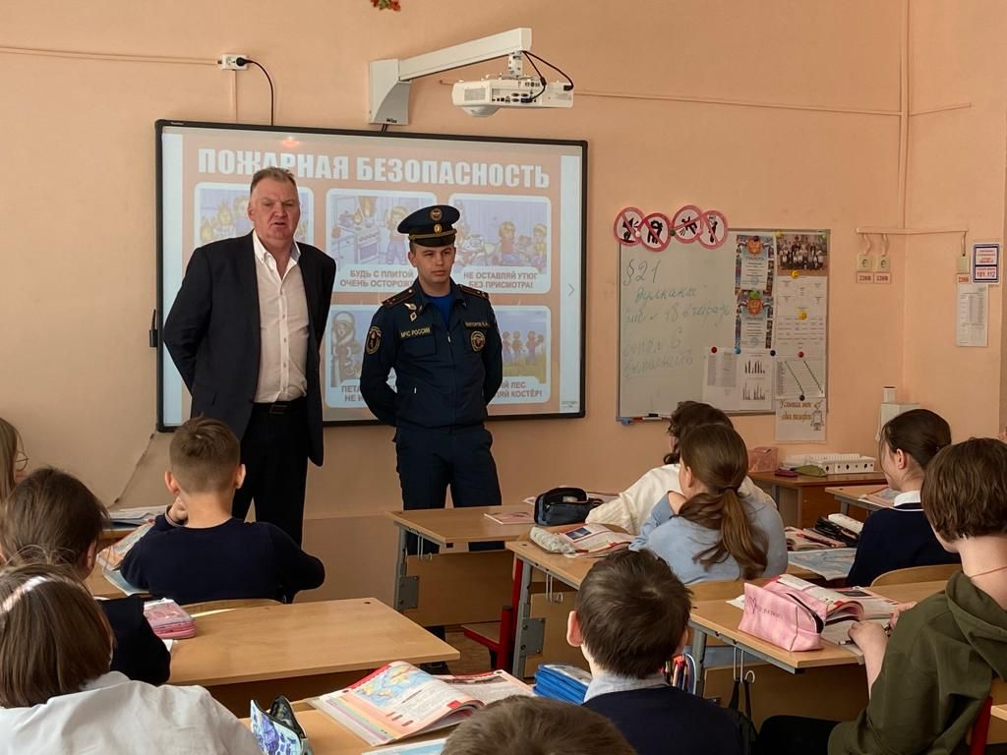
Подобные занятия в образовательных учреждениях проводятся в течение всего учебного года, поскольку детская безопасность является одним из приоритетных направлений деятельность МЧС России.

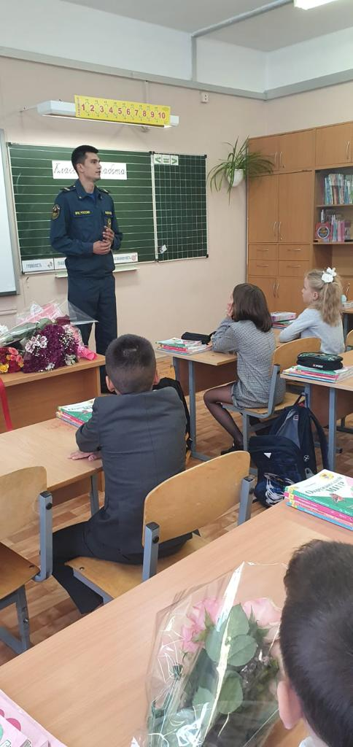

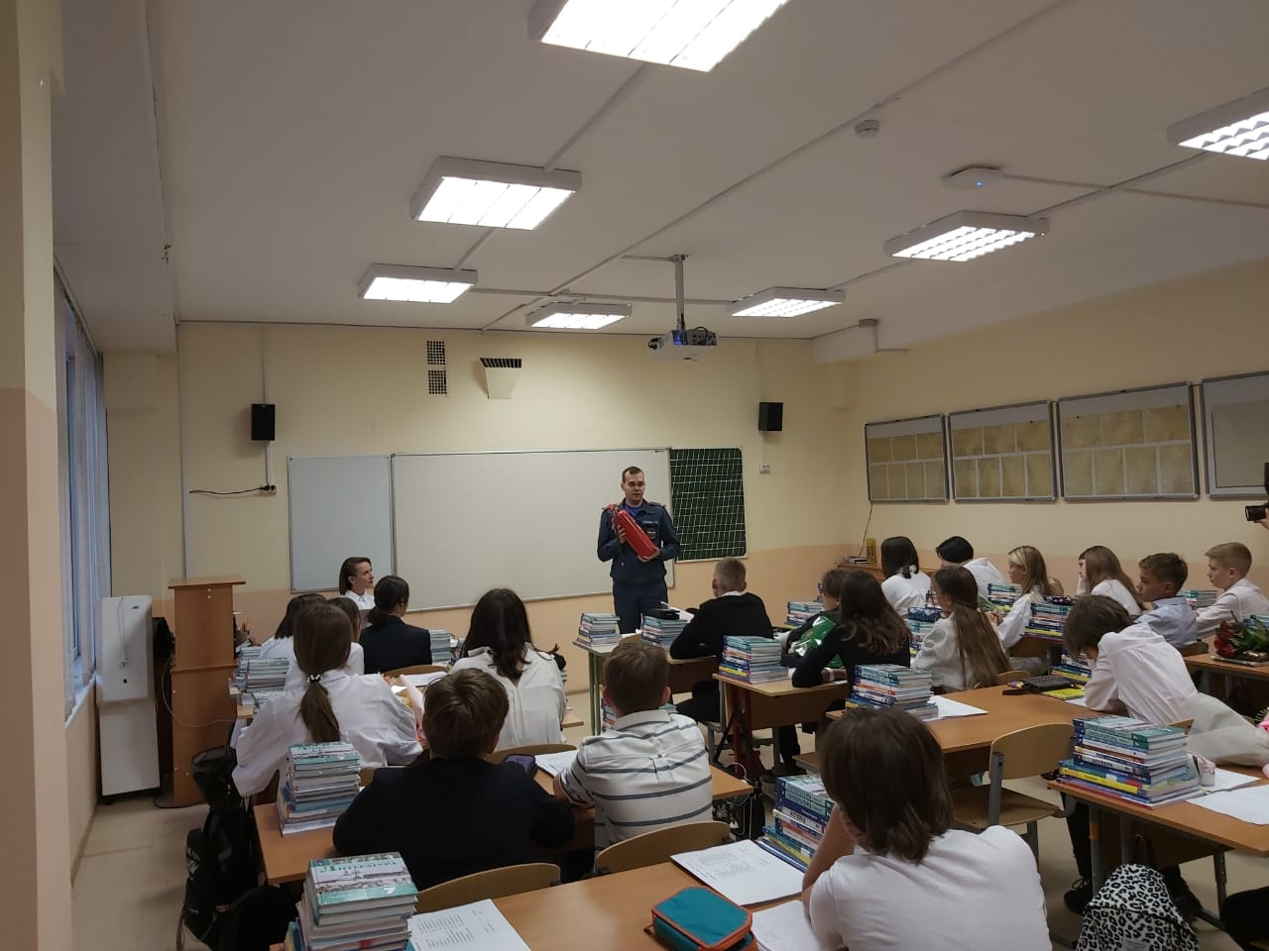
#МЧСЮЗАО #1сентября #Деньзнаний #школа #безопасность

